好的同学们，我们的讨论等下开始，先听我讲下我去年的几个操作；

我属于操作不多的，不怎么玩短线那一种。首先，可以看看我比较自豪的操作。如某安；

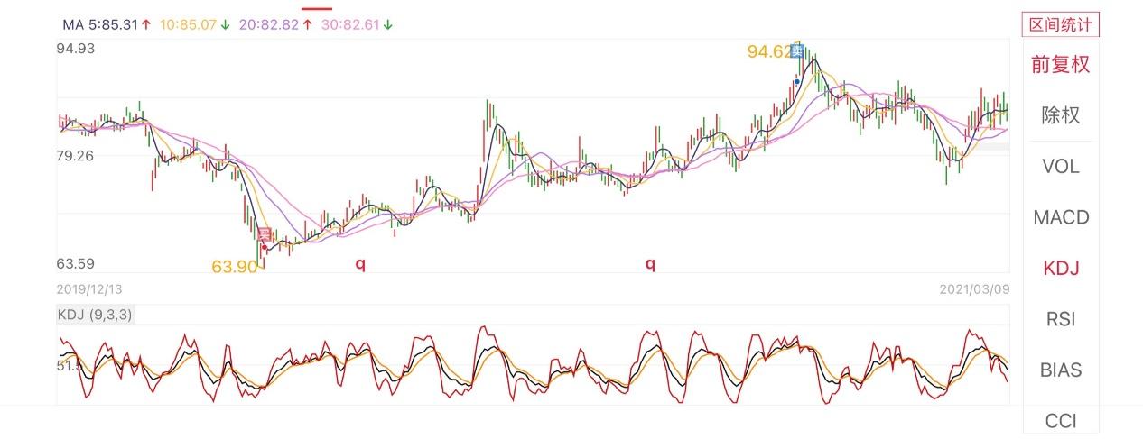

买在两年内的最低点，卖在次高点，几乎吃了整个波段；

说一说我对这个股票的逻辑：

语音：那么首先呢，其实平安呢，它是一个怎么说是一种兜底的资产，它整个资产规模大，然后就是大白马，同时呢，又处在这个保险和银行双赛道行业，但怎么说是中国平安的这一块儿主要是保险这一块儿，那么其实他是一个长远性的优质资产，但由于它体量比较大，所以其实很多人，都怎么说呢，都很care他，对吧，所以他其实涨幅未必会像大家想的那么好，因为大家都知道预期在那放着呢，都知道保险好，都知道这个平安好，然后就是大白马，所以他其实涨幅未必像那些中小票要长得多。

语音：但是呢，这并不妨碍啊，我们在这个大波段里面找小波段，首先呢，一定要看均线，除了均线之外呢，你要看你买入点之前它整体的这个平均的一个股票的一个变动情况，比如说我买到那个最低点的时候啊，其实他前面那么多年都很少有这样的的价格，就是它是一个非常的低的点，那么这个点怎么确定呢？

首先一均线，二你心里对这个股票的这样一个估值情况。

比如说在我心里，我个人觉得它的股价80左右才是反映了这个股票真实水平的，因为根据PE来推嘛对吧，所以60多的时候，其实这个安全垫很厚的，那么即使后面再低我也无所谓了，我就会现在这个点直接满仓进去啊，我的满仓指的是我自己的满仓啊进去，那么即使后面也印证了这一点，他后面长得确实也不错，也再也没有这样一个低点在了。

语音：那么卖的时候呢，其实我没有卖，在最高点卖在次高点了，为什么呢，因为他超过我的心理预期了，但是像这种股票，比如说平安，可能对我来说，我觉得三到四年之内长到一百，一百一，一百二是可惜的，但是短期呢，突破100我觉得是非常难的事情，所以基本上我在这个股票上盈利，40到50左右的时候呢，我就已经走了，那么恰恰很幸运啊，恰巧就是走在次高点上。

语音：像这样的操作呢，其实是可以说非常少的，非常少的，因为大家散户或者说因为我自己也是散户嘛，对吧，就是在这个操作里面是散户，那么你能够精确地在低点买入，高点卖出是非常非常难的事情，可以说是跟彩票一样的机会，那么我这个是非常自豪的，但是不会每个股票都跟这个股票一样啊，有这样的机会，大家呢，炒股的时候一定不要想吃完整个波段，咱们能吃到半个波段就可以了，就像我后面说的一些股票啊，我基本上就是半个波段的。

这其实是非常困难的事情，而且就算操作的这么完美，其实收益也不算特别大；

那么，大家想一下，这只是对这个股票心里有预期，才会这样，不然，我一定每一周都调仓。大家也一样，面对不确定性的股票，没有十足的把握，这种操作将是致命性的；

每周调仓，低于75买进去，高于80卖出一些，这样才是安稳的操作，哪怕吃不到我这一波钱；

好，大家可能会问，75和80怎么判定？每个人的指标都不一样；你有2000万，那可能78你就会补仓。但你有20万，很可能你的安全心理线是68；所以看别人操作自己跟着操作，基本上是极大的风险；

那，讲了一个完美的，再讲一个某一个账户对某个股票不完美的操作；  
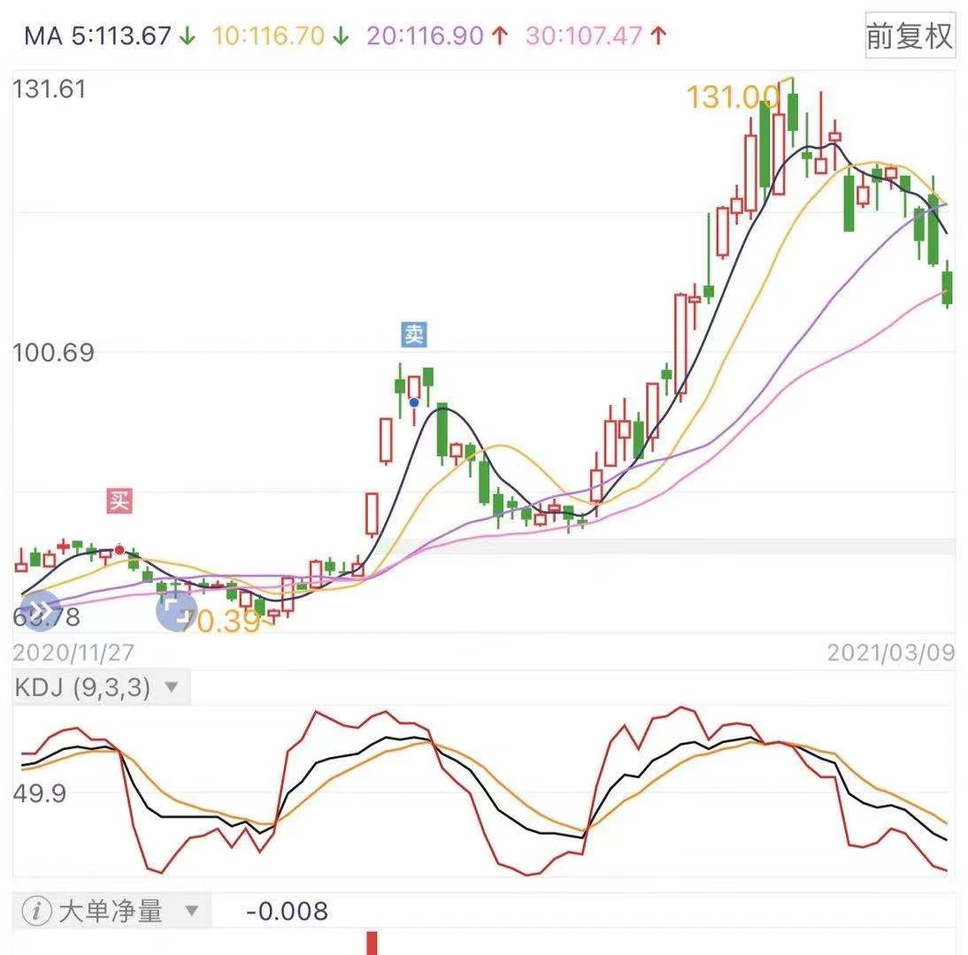

这是某著名周期股。

我沾沾自喜的以为自己卖在了高点，吃了三个涨停板走人。结果错过了后面年初这波更大的涨幅

为什么我会这么操作？因为猪周期，前面的小浪潮是和猪周期相关。而结合商品市场和指数，我赌了一小段

所以大家看，我买的时候，后面还跌了几天，

但是我实在是想验证自己对猪周期的看法。所以一直拿着。后面果然。如果很多人对周期股不了解，很有可能拿不住。第一波小浪潮前估计就割了。

但我沾沾自喜没多久，后面一大波涨幅就教训了我。所以其实在大浪潮下，你对个股的理解也可能让你过于理性。

好。那你可能问，周期怎么看。很简单，你要认识这个行业专门的研究员而不是自己看民科或者大v跟风；

而顶级研究员有时候往往对周期的判定也不准确。有时候两人甚至完全相反。。比如某华创和某天风，经常打架；那大家觉得这两个操作确实都赚了不少钱，不算很差的操作。那我分享一个我觉得赚的不多，但是我觉得ok的操作；

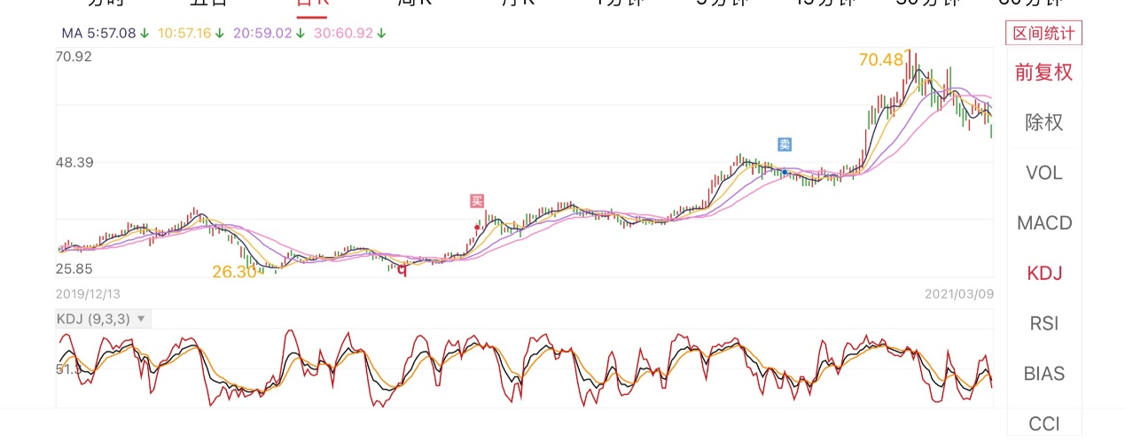

某著名安防股；虽然我也就二十三十个收益；但我觉得应该分享给大家，当股票波动的时候，该怎么处理；

语音：那个大家常说啊，这个左侧右侧交易是什么呢？其实这个图大家能明显看的出来啊，就是当这个股票波动的时候，哪些是你该赚的，哪些不是你该赚的，你要心里有数，虽然我对这支股票啊，这个某著名安防股也有自己的这个想法，但是我确实必须承认啊，我对其他股票了解更多，我对这个股票呢，了解并不如我想的多，所以其实我在一个合适的点去，怎么说左侧买入，但是其实。我的卖点不是很好，因为我到后面呢，对这个股票预期不够高，这也导致了我后面没有吃到整个大的涨幅，就吃了一点点我就走了，但是呢，我觉得这个股票绝对是一个人纪律性的体现。

语音：如果大家对股票了解的话，大家知道你不可能知道每一个股票的所有的钱，我这只股票通过这样左侧右侧的这样一个交易呢，确实帮我守住的几率，哪怕后面没有赚这个钱，因为有可能后面这个他是大跌的，那么你赚到这个钱之后，你就确实该走了，因为你确实不懂这个股票，所以这个股票呢，虽然我真的就后面的钱我都没吃到，但我依然觉得这是最正确的一个选择。

股市没有永远的神，也没有永远的常胜将军，只有纪律，和收割；如果这只股票，每周调仓，很有可能最后的利润会比我这么操作大很多；

这就是我说的，当你不够了解一个股票的时候，要选择性择时；

当然，面对这种史诗性机会，我们上车就行了；

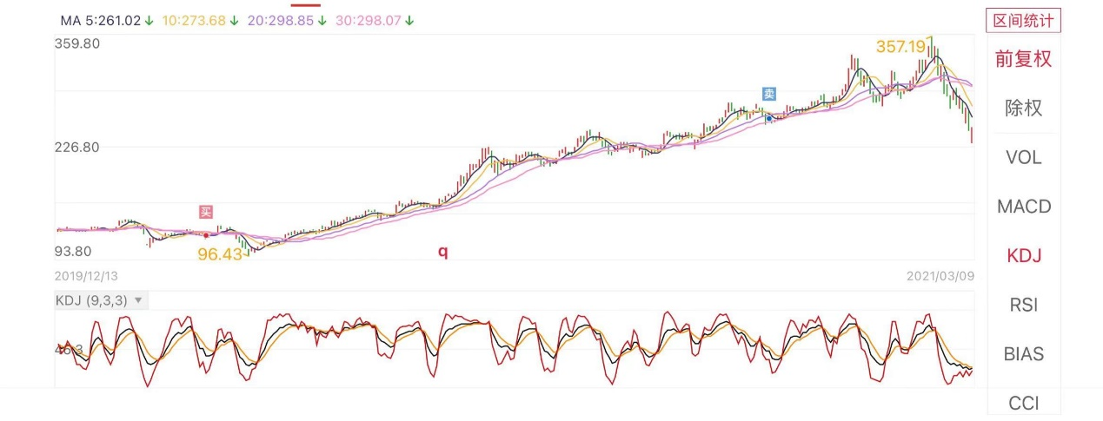

上面是某白酒；其实这种机会下，泥沙俱下下，对大家来说，抓住就抓住了，抓不住，就别上了；

不好意思，网速不够好，不要担心，时长我后面会加回来呀；每个人资金量不一样，对均线的把控和心理预期也不一样，比如这一波，真的实在话，你有2000万仓位你必然要补仓的，哪怕后面跌了，但你就有几十万，我如何劝你去补仓呢。

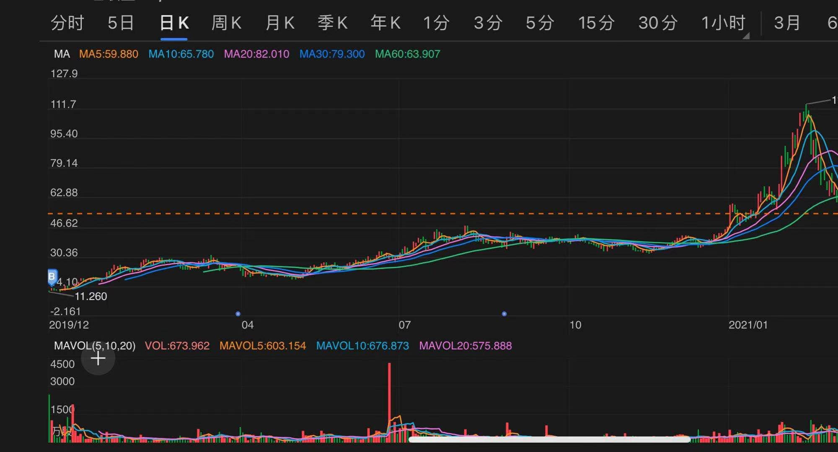

那真的了解一个股票，会是什么样子呢？很简单，就是这样；

最开始就全仓完事，而且从来不看一眼；这就是对行业结构性系统性机会的把控，甚至是渠道侧的颠覆的时候，就会是这样；比如sea这种颠覆东南亚电商的机会，买了放着就完事了，都不需要调仓的自信；或者类似这种；

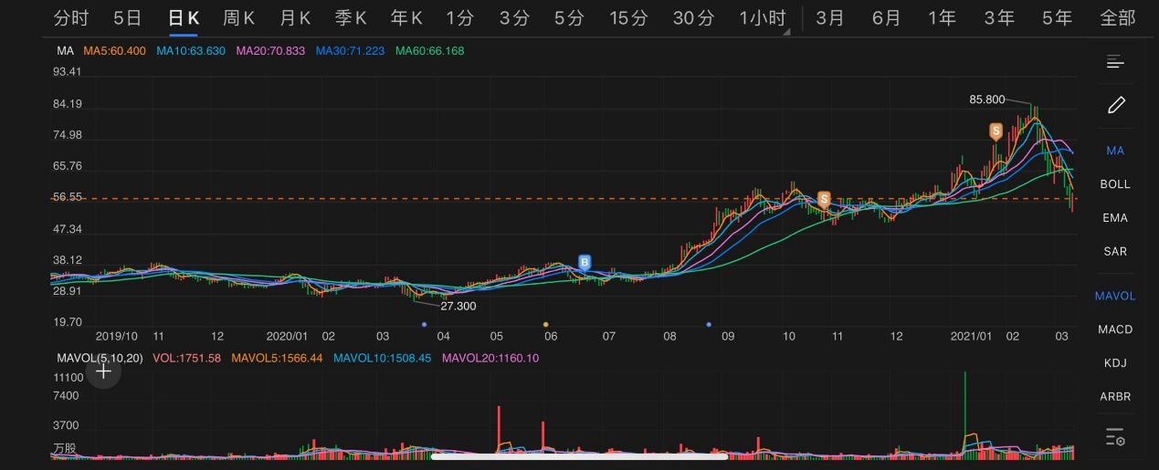

如何止盈，也是一门学问。大家看我对某火锅的操作，其实第一波止盈就是为了构筑安全垫；当你在盈利的时候，要让自己心里更舒服；当然，这些都是我一些比较佛系的操作，真正专业的投资机构和方式，操作不会这么简单直接；都会在自己的心里线儿附近低买高卖；

这个线儿，最重要。其他的，都是技术上的操作而已；

我知道大家可能有很多疑问，不过我在外面，今天的网速不是很好。我再11点左右还会再分享半个小时左右，然后，周四讲完区块链和大宗商品后，我问答增加到两个小时，谢谢；我11点会再在群里讲一些更细节的，不好意思。

好的，如果有打搅到大家休息，请大家今晚把本群设置为非提醒模式，免得耽误睡觉。我会再讲半个小时，聊聊我对当下股市的看法，以及我对美股和港股持仓的建议。（a股不可以说）；

其实年前就已经说过。大水之下，必有堤坝，堤坝久了，必有洪水。去年的水的预期实在太多；

虽然很多其实是今年2021年兑现的，但是股市其实就是一个预期游戏；

所以大家看到，拜登1点几万亿砸下来，预期落定后，反而是反着的逻辑。

无论是美债的锚点还是年初的一大波疯牛，其实已经透支了太多今年的预期，抱团股的拉高无视PE后，其实已经到了一个巨大的拐点了。这时候，空仓宁可不赚这个钱，也绝对比满仓赚最后一个铜板好。

大量基金其实是走不了了，已经被抱团股给绑架了，仓位放到中小股里，更是赌命，所以没办法，只能硬着头皮继续。哪怕最后等回调和择时，也绝对比大开大合好，不会有哪个基金会允许那样的纪律。

但是，当下基金的大跌，如果你的基金刚买没多久（小于3个月），那我建议你还是继续拿着，去看今年哪些好基金有能力将净值拉回来，这绝对是基民的一个千载难逢的切身实际的经验教训，一定会受益终生；

那么后面股市会怎么走，以下为个人看法：我觉得今年到年末还会拉回3500左右，因为整体基本面和预期（从现在来看）肯定是不支持大牛市的，去年没冲上去的指数，今年肯定也很难。但是短期内，到3300和3200都不是没可能。

从今年情况来说，我个人会选择在3200和3300的时候，对股票在我心里价值线儿以下的时候，进行加仓。其实从目前的一些股票（BYD等）来说，其实已经回归到我心里价位以下。

还是那句话，其实对资产大于几千万的状况，目前至少有30%的股票，应该是可以补仓的。但是对资产几百万，几十万来说，这个比例就要大大降低，你应该把注意力放到更聚焦的个股上（研究透彻，并且心里有均线儿，同时有自己的心理价格），或者指数ETF上。

目前整个风格轮动下，大白马继续走低，中小股普遍涨幅，我觉得不会持续太久了，再过一些时候基本上白马也就跌回了原来的心理价值，这时候，大股东舒服，国家舒服，基金经理更舒服，又是一个循环（经济不出现系统性风险之下）

那未来怎么看，没有神可以预测，哪怕中金，年初的十个预测还是会错9个，其他投行的各种预测最后更是被证明错的离谱，我也一样，多说多措，少说少错，但至少上面的逻辑我是自己认可的。

我觉得如果真到了3200左右，我们说过的好的白马的股票就值得买入了。除非前期过高估计的（五粮液之类的）

好，那以上是我对可预见未来的，A股的一个预测，我不会提供任何荐股，也不会提供任何股票咨询，谢谢。接下来说说美股和港股。

我个人建议港股的持仓：医药类龙头，腾讯，美团，未来要回归的中概股（百度即将回归），京东，思摩尔国际，微创医疗，颐海国际，BYD这些龙头，尽量避开诸如A股一样的XX银行，XX地产，融创，恒大，或者XX吉利汽车这种没落股票。

我个人对于美股的持仓建议：中概股为主。我个人依旧看好的长线美股是：b站，声网，向上融科，富途，雾芯科技，贝壳，拼多多，天境生物，百济神州这种有明显成长性的股票。不懂的不要买。

其他美股：苹果（icar的预期）做为仓底放着，上面持续加盖：数字化方向，新电商，生物科技，新能源，纯区块链概念资产。

这种算是比较激进的打法，和ARK比较类似，但是在中国你不能这么打，但是美股我说过了，就是要赌这种新机会，这才是国人玩美股的溢价所在。

多说一句，如果是蹭区块链概念的股票，我觉得可以不用看，那都是短期的钱，一个纯正区块链的公司，才是最有可能突破千亿美金的。目前来看，新9城在走这条路，但未必会兑现。

对于港股，我觉得长期来看，今年恒生指数应该有一波跌幅，确实目前看不到更大的预期所在。对于美股，我觉得依旧还是风险继续积累，但是直接刺破美股泡沫估计也不太可能，只要你和思路和课程一致，避开美股所谓大白马（可口可乐，卡夫，房利美房地美，XX银行这种）其实美股的风险就和你关系不大；

另外，我看之前有人问网格的事情，网格操作其实最考验的不是能力，而是耐心。并且很耗费心力。网格操作最大的问题就是交易手续费的问题，所以你看网上现在的教程基本都是搞ETF或者场外，单一股票没法做网格的。我个人觉得这种钱其实很心累，哪怕有人带着，不如把更多时间放到正轨上，让投资也为主业贡献更大的力量。

我强烈建议大家，选一只自己行业的股票，然后通过交学费和积累交易经验，去找到这只股票心理的均线（多少钱你买了闭眼睛不怕，多少钱你觉得你卖了可以心理舒服也不怕踏空），无论左侧右侧交易你都舒服。一旦你经历过一次，你瞬间就会在某些点上更好的理解投资。慢慢的纪律性就出来了。其实人生也如此，很多纪律性的练就，其实都是苦难堆起来的。只想着抄作业，就永远跳不出这个井盖子。

这个过程当然会亏钱，没有人是可以永远不亏钱的，让亏的钱成为自己的经验，下一步才能走的更舒服，而不是朝着绿色和愚蠢的底层之路继续滑。

短期的涨跌，都是一时的，投资要以月，以季度，以年来计算，最终还是会均值回归。

我理解大家肯定有各种困惑，如果有的话，比如你对“左侧右侧，均线”这种词语不懂的话，可以先百度看看，还是不懂的话，再问出来，毕竟大家的基础不同，

我不可能直接把量化对冲的什么用股和债，再加上商品期货，做出一个互相逃离保值的面包的模型的方法拿出来，因为对绝大部分人根本没用，可能理解起来都费劲。但我也不可能用这种宝贵的时间去讲K线是啥，均线是啥，所以大家要自己补充可以随处可得的知识。

那我们周四晚上可以好好讨论，周四我们的讨论时间增加到两个小时，你有任何问题，任何投资问题，anything，都可以在周四问出来。周四我们会讲大宗商品的逻辑，还有区块链。谢谢大家。今天信号不太好，耽误大家听课了哈。希望大家跟得上进度。

补充一嘴，港股和美股的个股，你真的想问也可以，特别重要的可以，但绝对不要问A股哈，我不会回答任何A股个股的问题，谢谢大家